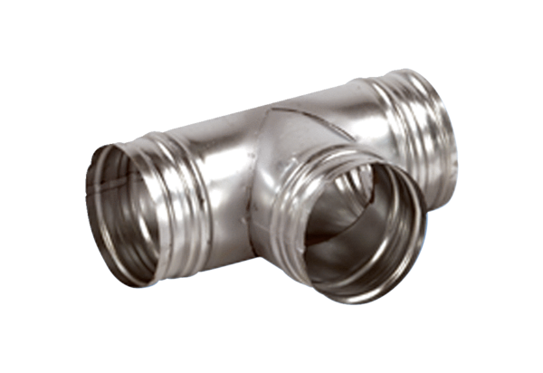Ogranak 90° AB 125-125Jedinica za pakiranje: 1 komAsortiman: K
Broj artikla: 0055.0355Proizvođač: MAICO

